Zelf een grafiek maken
Doelgroep: groep 7 en 8
Deze les wordt beschreven in Zelf een grafiek maken, door Frans van Galen en Tamara Leszijnski Volgens Bartjens, 41(5), 8-10
https://www.volgens-bartjens.nl/art/50-6933_Zelf-een-grafiek-maken
Achtergrond
Leerlingen komen in de bovenbouw heel wat opdrachten rond grafieken tegen, maar het komt maar weinig voor dat ze zelf een grafiek moeten tekenen. Het gevolg daarvan is vaak dat leerlingen niet begrijpen op welke afspraken grafieken berusten. De kern van grafieken is dat ze gegevens verhoudingsgewijs afbeelden en dat betekent bijvoorbeeld dat de assen van een grafiek die verhoudingen ook moeten weergeven.
In deze les wordt leerlingen gevraagd om zelf een staafgrafiek te bedenken voor gegevens uit een enquête en die gegevens te vergelijken met de antwoorden van de eigen klas.
De gegevens die in deze les gebruikt worden zijn gebaseerd op een echt onderzoekje in een paar klassen. Als je denkt dat de leerlingen het aankunnen zou je ook met grotere getallen kunnen laten werken, door uit te gaan van 1500 antwoorden: a. 238, b. 113, c. 20, d. 695, e. 236, f. 16, g. 53, h. 129, totaal 1500. Het verschil met het kleine aantal antwoorden van de eigen klas is dan veel groter, wat de situatie levensechter maakt.
Materiaal
- Op het digibord de enquêtevraag en de alternatieven in een tabel met twee lege kolommen, zie verderop.
- Voor ieder tweetal papier voor het maken van een eerste schets, en een vel van A3-formaat voor het tekenen van de uiteindelijke grafiek.
- Potloden, gum, stiften
Reken-wiskundetaal
‘Grafiek’
‘Staafdiagram’
‘Horizontale/verticale as’
‘verhoudingsgewijs’
Ontdekking
Leerlingen kunnen ontdekken:
- Dat het bij grafieken gaat om verhoudingen. Als je gegevens in een plaatje weergeeft maak je de verhoudingen binnen die gegevens zichtbaar. Een grafiek is op dat punt duidelijker dan een lijst getallen.
- Het is dan wel noodzakelijk dat de grafiek die verhoudingen correct weergeeft. Als bijvoorbeeld 10 mensen alternatief a kiezen en 40 mensen alternatief b dan moet de ataaf van b ook 4 keer groter zijn dan de staaf van a.
- Een staafgrafiek heeft een as met getallen waarop je kunt aflezen welk getal hoort bij de lengte van de staven. De verhoudingen binnen de grafiek zullen kloppen als (1) de afstanden tussen de streepjes op de as gelijk zijn, en als (2) de sprongen tussen de getallen bij die streepjes ook steeds gelijk zijn.
Verwondering

- Vertel over een onderzoekje dat gedaan is bij leerlingen van groep 7 en 8. Laat op het digibord de vraag zien en de alternatieven:

‘Als je ’s middags thuiskomt uit school, wat ga je dan meestal doen?’
a. Afspreken met een ander kind
b. Buiten spelen
c. Een boek of strip lezen
d. Een spel doen op de computer
e. Video of tv kijken
f. Iets bouwen met lego of ander speelgoed
g. Tekenen of knutselen
h. Iets anders.....

- Stel voor dat de leerlingen eerst zelf de vraag beantwoorden, dan kunnen ze de resultaten straks vergelijken met wat uit dat onderzoekje kwam. Geef de leerlingen een blaadje om de letter van hun keuze op te schrijven. Vertel erbij dat het gaat over dagen dat ze naar huis gaan, dus niet naar de buitenschoolse opvang, naar sport, of iets dergelijks.
- Laat twee kinderen de antwoorden sorteren en tellen. Vul de aantallen in de eerste kolom. Vraag naar reacties.
- Geef dan ook de antwoorden van het onderzoekje bij 150 kinderen (of 1500 kinderen).

a. Afspreken met een ander kind |  | 24
b. Buiten spelen |  | 12
c. Een boek of strip lezen |  | 2
d. Een spel doen op de computer |  | 69
e. Video of tv kijken |  | 23
f. Iets bouwen met lego of ander speelgoed |  | 2
g. Tekenen of knutselen |  | 5
h. Iets anders..... |  | 13
 |  | 150

- Vraag weer naar reacties.
- Vraag dan of de gegevens in de twee kolommen te vergelijken zijn. Wat zou je kunnen doen om de gegevens van de eigen klas makkelijker vergelijkbaar te maken met die van het onderzoekje onder 150 kinderen?
Mogelijke antwoorden:
- Omrekenen, bijvoorbeeld door de getallen van de klas om te rekenen naar een totaal van 150. Je doet dan alsof er in onze klas 150 leerlingen zouden hebben gezeten;
- Een grafiek maken van de gegevens. Een grafiek laat de verdeling van de antwoorden duidelijker zien, en je kunt dan zien of de twee plaatjes hetzelfde zijn.
- Mochten de leerlingen niet zelf met de suggestie komen dat je grafieken zou kunnen maken, breng dat dan zelf in.
- Vraag wat voor soort grafieken de kinderen kennen en wat voor grafiek je hier zou kunnen gebruiken. Mogelijke antwoorden:
- Staafgrafiek;
- Lijngrafiek;
- Cirkeldiagram;
- Misschien ook: een grafiek met poppetjes o.i.d.
Staafgrafiek en cirkeldiagram zijn allebei geschikt voor deze gegevens. Strikt genomen is een lijngrafiek hier minder passend omdat de antwoorden een willekeurige volgorde hebben, maar dat kan wellicht beter vanuit een andere context besproken worden.
- Stel voor dat iedereen deze keer een staafgrafiek maakt. Een cirkeldiagram tekenen brengt heel andere moeilijkheden met zich mee.

onderzoeken IN TWEETALLEN
- Zet de leerlingen in tweetallen aan het werk:
- Maak eerst een grafiek voor het onderzoekje met 150 kinderen.
- Bedenk wat voor grafiek je wil gaan maken en teken op je blad (A4) hoe die grafiek er ongeveer uit gaat zien. Het hoeft nog niet heel precies, want straks krijg je een groter vel (A3) voor je definitieve grafiek. Maar als je dingen uit moet rekenen, doe dat dan alvast.
- Als kinderen de computer willen gebruiken (Excel, Numbers), sta dat dan niet toe. Dat is iets wat we later kunnen doen. Als ze een rekenmachine willen gebruiken, dan mogen ze dat.
- Onderbreek na 5 of 10 minuten het werk voor een gesprek over waar de kinderen tegenaan lopen.
- Er zullen tweetallen zijn die niet weten hoe ze moeten beginnen. Zo’n eerste gesprek zal hen op weg helpen.
- De leerlingen zullen met praktische problemen zitten.
- De eerste inhoudelijke problemen zullen naar voren komen. Stimuleer de andere leerlingen om hun oplossingen daarvoor te delen.
- Deel A3-vellen uit voor tweetallen die weten wat voor definitieve grafiek ze gaan maken.
Bespreking en Reflectie
- Laat een aantal tweetallen hun grafiek presenteren. Misschien is het mogelijk om een foto van hun blad op het digibord te zetten. Vraag na de presentatie reacties en sluit af met te vragen welke andere tweetallen het ‘ongeveer ook zo gedaan hebben’.
- Bij staafgrafieken is de belangrijkste vraag is of de staven de verhoudingen tussen de gegevens correct weergeven. Het artikel ‘Zelf een grafiek maken’ laat zien dat dit voor leerlingen niet vanzelfsprekend is. Daar staan ook voorbeelden van de grafieken die de leerlingen maakten.
- Een discussiepunt in deze klas was ook of de verticale as tot 150 moest lopen - het totaal aantal kinderen dat de vraag had beantwoord - of dat je ook wel met een as tot 100 zou kunnen volstaan. De conclusie was dat het stuk boven de 100 niet nodig was, maar dat je wel bij de grafiek zou moeten zetten dat het in totaal om 150 antwoorden gaat.
Eventueel een tweede les
Wanneer de boodschap van de de les nog niet voldoende is overgekomen kan het zinvol zijn om aan hetzelfde probleem een tweede les te besteden. Het artikel beschrijft hoe leerkracht Tamara Leszijnski die tweede les opzette.
- Eerst besprak ze met de leerlingen wat ‘naar verhouding’ betekent en hoe dat in een grafiek tot uitdrukking komt.
- Daarna liet ze leerlingen reageren op grafieken die ze getekend had bij de gegevens van het onderzoekje, en die op belangrijke punten onvolledig of incorrect waren.
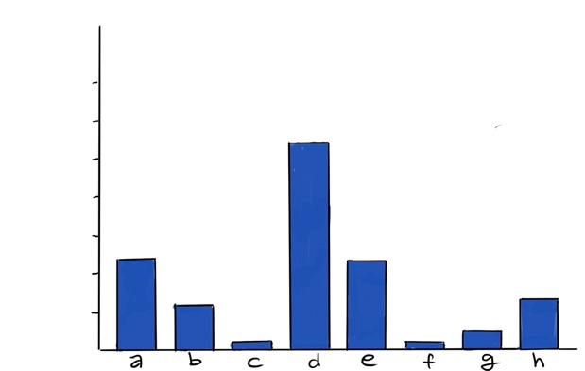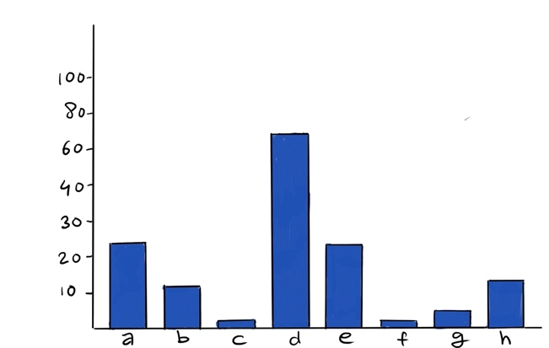
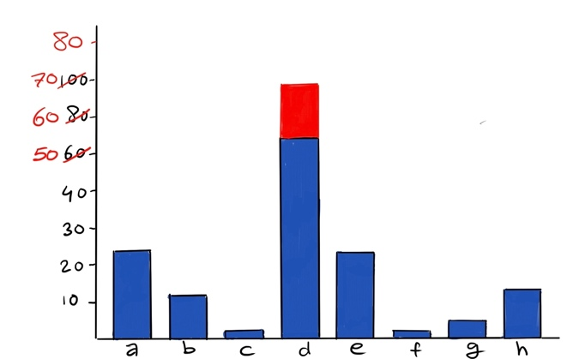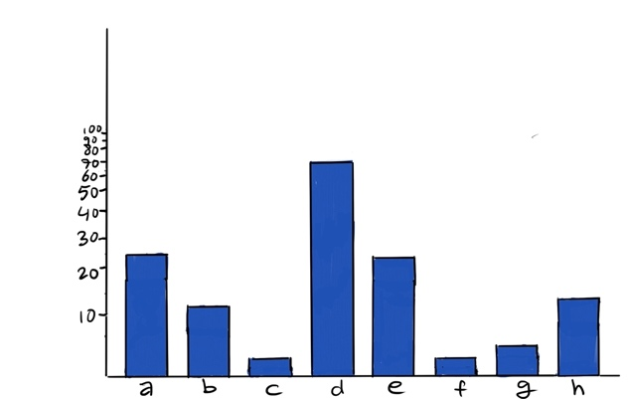

- Daarna liet ze de leerlingen hun eigen grafiek beoordelen en ook de grafiek van een ander groepje.
- Vervolgens maakten de leerlingen een grafiek van de gegevens van hun eigen klas.

‘Als je ’s middags thuiskomt uit school, wat ga je dan meestal doen?’

a. Afspreken met een ander kind
b. Buiten spelen
c. Een boek of strip lezen
d. Een spel doen op de computer
e. Video of tv kijken
f. Iets bouwen met lego of ander speelgoed
g. Tekenen of knutselen
h. Iets anders.....

